

高爾夫》2013年世界名人堂，蒙哥馬利、卡波斯同梯次！
羅開Golf 頻道 – 2012年12月20日 上午8:42
【羅開新聞中心UlyWeng綜合報導 圖╱Asian Tour】2013年的世界名人堂出爐了！Colin Montgomerie（柯林•蒙哥馬利）和Ken Schofield（肯•蕭菲德）分別以國際和終生成就類別入選，明年五月六日將和Fred Couples（弗雷德•卡波斯）、Ken Venturi（肯•凡杜利）及Willie Park Jr.（威利•帕克）正式進入名人堂。
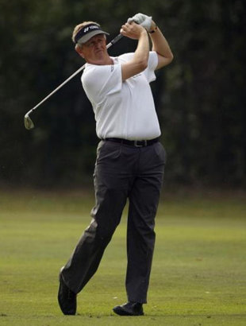
明年六月將滿五十歲的蒙哥馬利，九零年代強勢主導歐巡賽，曾經締造獎金榜七連霸的輝煌紀錄，2005年再添得另一座，總計生涯共贏得三十一座冠軍，累積獎金達24,496,592歐元。這位蘇格蘭名將在萊德盃的個人戰績更是無人能敵，八戰六勝兩和，兩年前更率領歐洲隊在威爾斯擊退美國隊的反擊。
蒙哥馬利的最大遺憾是未能贏得四大賽冠軍，不過仍無損他在世界高壇的地位，終於在五十歲前入選名堂，他說道：「很幸運能夠在自己喜歡的運動打出這麼好的成績，也對個人成就獲得這樣的肯定，感到十分光榮。」
同樣來自蘇格蘭的蕭菲德，現年六十六歲，1975年以二十九歲之齡擔任歐巡賽執行長的工作。一直到2004年卸任，這位金融業出身的執行長讓歐巡賽走出歐洲大陸，規模從原本的十七場擴增為四十五場，另外獎金和全球曝光率也都有爆發性的成長，奠定歐巡賽今天在世界高壇的地位。
五十二歲的美國選手卡波斯則是最早被公佈的名單，他靠著十五座美巡賽冠軍和1992年的名人賽冠軍，總算在今年的美巡賽╱冠巡賽組票選擊敗八十一歲的凡杜利。至於在落敗的凡杜利，後來也以終生成就類別入選，他生涯共贏得十四座美巡賽冠軍，包括1964年的美國公開賽桂冠。
威利則是十九世紀的蘇格蘭高爾夫選手，贏過兩次英國公開賽，之後從事高爾夫球場的設計工作，本次以老將類別引進名人堂。

